锦州市2011年初中毕业升学考试物理试题
一、 填空题(每空1分，共26分)
1. 扩散 分子在不停息地运动
2. 振动 响度 并联
3．运动状态 惯性
4. 6 000 静止 费力
5. 凸 缩小 实 20
6. 形变 相互 减少
7. 2 200 2 797.5 500
8. 聚变 可 电磁 3×10⁸
9. 小 大
二、 选择题(本题共10小题，共23分．其中10～16题为单项选择题，每小题2分；17～19题为多项选择题，每小题3分．多项选择题漏选得2分，错选、多选得0分．请将正确选项前的字母填在题后括号内)
10. B 11. C 12. D 13. A 14. D 15. A 16. B
17. A、C、D 18. A、B、D 19. A、B
三、 作图题(本题包括3个小题，每小题3分，共9分)
20. 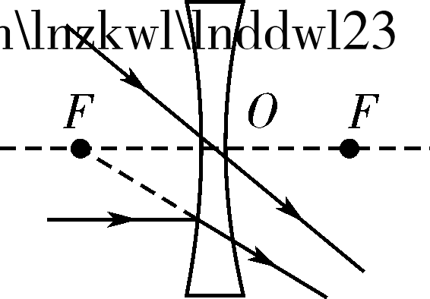
21. 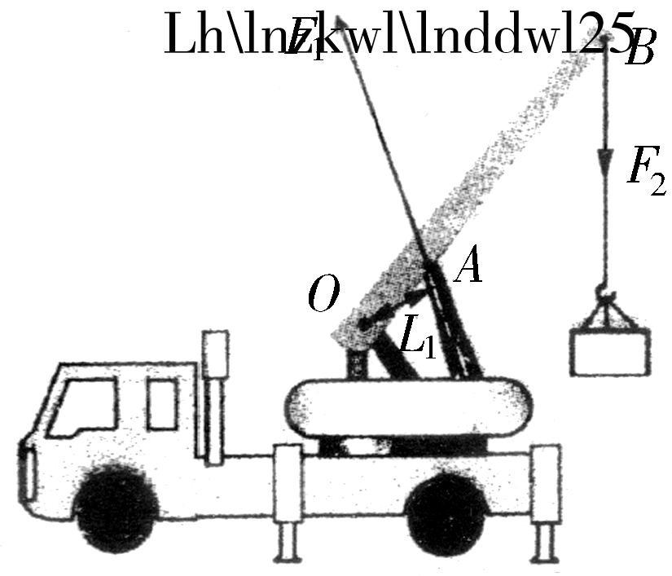
22. 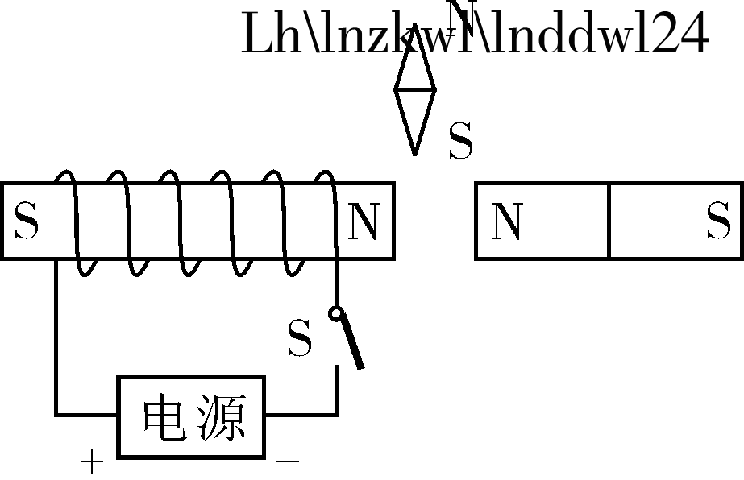
四、 简答题(共4分)
23. 答：切割过程中，锯片克服摩擦做功，内能增加，温度升高，会损坏锯片；(2分)利用水的汽化(蒸发)吸热降温．(2分)(只管摩擦生热给1分，答减少尘土飞扬给1分)
五、 计算题(本题包括3个小题，共23分．要求写出必要的文字说明、公式、计算过程、数值、单位和答)
24. (7分)解：(1)由表中数据可知LED灯发红光时U₁＝1.8 V I₁＝20 mA＝0.02 A (1分)
W＝U₁I₁t＝1.8 V×0.02 A×100 s＝3.6 J(2分)
(2)R与LED灯串联，R两端电压
U_{R}＝IR＝0.02 A×90 Ω＝1.8 V(2分)
则灯两端电压
U_{L}＝U_{总}－U_{R}＝5 V－1.8 V＝3.2 V(1分)
由表中数据可知，当LED灯两端电压为3.2 V时发出的是蓝光(1分)
答：略．
25. (8分)解：(1)s＝vt＝200 km/h×1 h＝200 km
＝2×10⁵ m(1分)
(2)m＝4 000 t＝4×10⁶ kg
G＝mg＝4×10⁶ kg×10 N/kg＝4×10⁷ N(1分)
列车在平直轨道上匀速运行：
F＝G＝4×10⁷ N(1分)
p＝＝＝5×10⁷ Pa(2分)
(3)因为列车在平直轨道上匀速运动，所以
F_{牵}＝F_{阻}＝4×10⁶ N(1分)
W＝F_{牵}s＝4×10⁶ N×2×10⁵ m＝8×10¹¹ J(2分)
答：略．
26. (8分)解：(1)Q_{吸}＝cm(t₁－t₀)＝4.2×10³ J/(kg·℃)×5 kg×50 ℃＝1.05×10⁶ J(2分)
(2)V＝10 L＝0.01 m³
m＝ρV＝0.7×10³ kg/m³×0.01 m³＝7 kg(1分)
Q_{吸}＝mq＝7 kg×4.6×10⁷ J/kg＝3.22×10⁸ J (2分)
t＝30 min＝1 800 s
W＝Pt＝6×10⁴ W×1 800 s＝1.08×10⁸ J(2分)
η＝＝＝34%(1分)
六、 实验、探究题(本题包括5个小题，共35分)
27. (7分，每空1分)[来源:学科网]
(1)92 (91.8～92.2均可)
(2)BC 增加
(3)水的比热容比冰大(或水的比热容大；或冰的比热容小均可) (4)98 低于 (5)水沸腾时虽然继续吸热，但温度保持不变
28. (6分，每空1分)
(1)便于寻找并确定像的位置(或便于找到像)
(2)反射
(3)靠近 不变
(4)不能 虚
29. (7分，每空1分)
(1)83.3%
(2)高
(3)增加 有关
(4)(3分)选用同一滑轮组，提升同样重的钩码(1分) 用弹簧测力计匀速竖直向上拉动绳端(1分)，将钩码提升不同的高度，分别读出测力计的示数，算出机械效率，进行比较．(1分)
30. (6分)(1)小木块被推动的距离(1分)[来源:Zxxk.Com]
(2)速度(1分) 速度相同时，质量越大，物体具有的动能就越大(2分) (只答出质量越大，动能越大给1分；只答出动能大小与质量有关给1分)
(3)甲丙(1分) 控制小球质量相同，质量唯一(1分)
31. (9分)
(1)“50 Ω 1 A”(1分)
(2)如下图所示(3分)
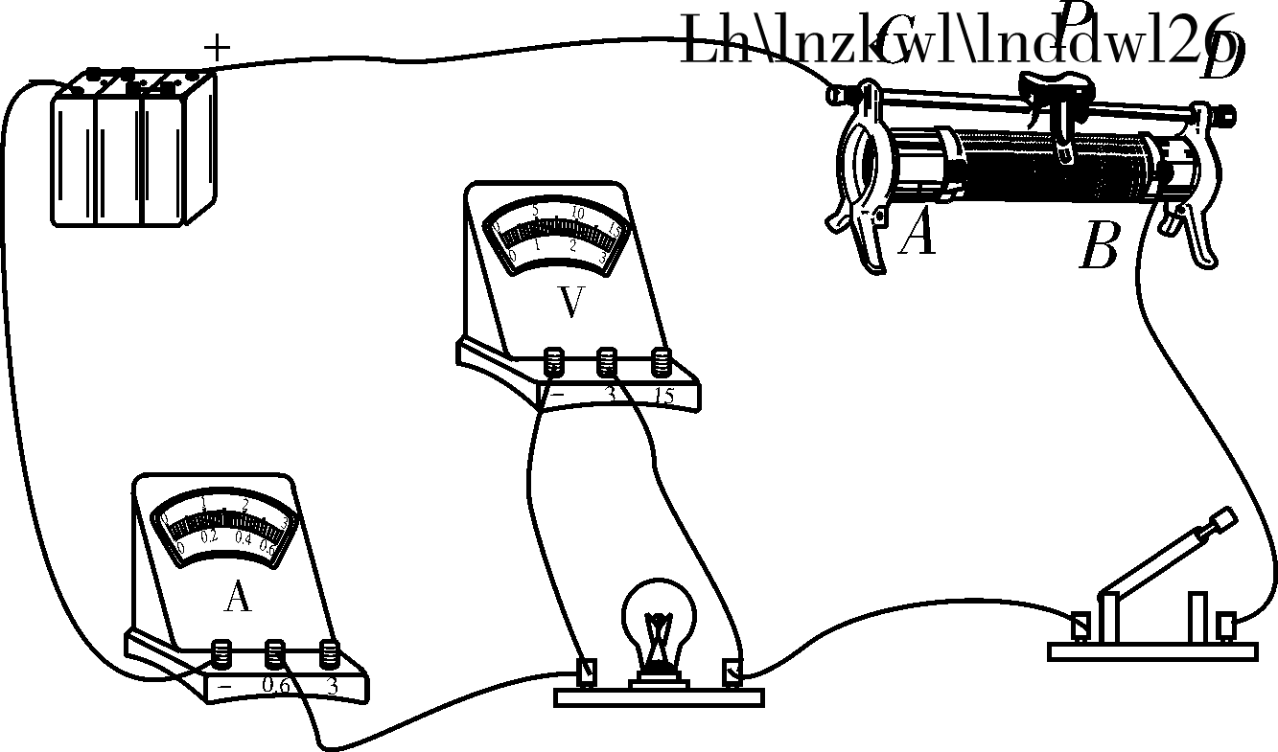
(3)小灯泡短路(或电压表短路)(1分)
(4)0.5(1分) 10(1分)
(5)灯丝电阻随温度变化(或灯丝的电阻随温度升高而增大；或实验测量有误差)(2分)



